Министерство науки и высшего образования Российской Федерации

ФГБОУ ВО «Кубанский государственный технологический университет»

(ФГБОУ ВО «КубГТУ»)

Институт компьютерных систем и информационной безопасности

Кафедра информационных систем и программирования

**ОТЧЕТ**

по лабораторной работе №4.

Тема работы: «№ 4. Абстрактные классы».

Наименование дисциплины: «Объектно-ориентированное программирование».

Подготовил:

Студент группы 22-КБ-ПИ1

Мальцев М.С.

Проверил доцент

Мурлина В.А.

Краснодар

2023

**Цель работы:** Изучить основные принципы разработки абстрактных классов в C#.

**Задание:**

**Общее:**

Разработать базовый абстрактный класс Товар (Product), реализующий общую сущность в интернет-магазине. Класс должен содержать конструктор, абстрактный метод вывода информации о товаре, а также общие свойства для всех товаров:

- Идентификатор (id);

- Наименование;

- Цена.

Разработать 2 класса-наследника, реализующие конкретные типы товаров (по своему усмотрению - одежда, обувь, электроника и т.д.) и содержащие дополнительные свойства (размер, цвет, диагональ экрана и пр.). Переопределить конструкторы и методы вывода информации о товаре.

**Индивидуальное:**

Сделать базовый класс из предыдущей лабораторной работы абстрактным, удалить из него реализацию метода вывода.

**Код:**

**Общее задание:**

using System;

using System.Collections.Generic;

using System.ComponentModel;

using System.Data;

using System.Drawing;

using System.Linq;

using System.Text;

using System.Threading.Tasks;

using System.Windows.Forms;

namespace ConsoleApp1

{

public partial class Form1 : Form

{

public Form1()

{

InitializeComponent();

}

private void button2_Click(object sender, EventArgs e)

{

Shoes pair = new Shoes(13, "сапоги", 3000, "крокодил");

groupBox1.Text = pair.ShowInfo();

pictureBox1.Image = ConsoleApp1.Properties.Resources._1;

}

private void button1_Click(object sender, EventArgs e)

{

Clothes jacket = new Clothes(25, "куртка кож.", 15000, "козья кожа");

groupBox1.Text = jacket.ShowInfo();

pictureBox1.Image = ConsoleApp1.Properties.Resources._2;

}

private void button3_Click(object sender, EventArgs e)

{

Electronics phone = new Electronics(130, "Huawai", 25000, "Китай", "12X");

groupBox1.Text = phone.ShowInfo();

pictureBox1.Image = ConsoleApp1.Properties.Resources._3;

}

private void Form1_Load(object sender, EventArgs e)

{

}

}

}

**Индивидуальное задание:**

using System;

using System.Collections.Generic;

using System.ComponentModel;

using System.Data;

using System.Drawing;

using System.Linq;

using System.Text;

using System.Threading.Tasks;

using System.Windows.Forms;

namespace ConsoleApp2

{

public partial class Form1 : Form

{

public Form1()

{

InitializeComponent();

}

private void button1_Click(object sender, EventArgs e)

{

if (checkBox1.Checked)

{

Monitor monitor = new Monitor(textBox1.Text, textBox2.Text, textBox3.Text, Convert.ToInt16(textBox4.Text), Convert.ToBoolean(textBox5.Text), textBox6.Text, Convert.ToInt16(textBox7.Text));

Output.Text = monitor.ShowInfo();

textBox1.Clear();

textBox2.Clear();

textBox3.Clear();

textBox4.Clear();

textBox5.Clear();

textBox6.Clear();

textBox7.Clear();

}

if (checkBox2.Checked)

{

Processor processor = new Processor(textBox1.Text, textBox2.Text, textBox3.Text, Convert.ToInt16(textBox4.Text), Convert.ToBoolean(textBox5.Text), Convert.ToInt16(textBox6.Text), Convert.ToInt16(textBox7.Text), Convert.ToInt16(textBox8.Text));

Output.Text = processor.ShowInfo();

textBox1.Clear();

textBox2.Clear();

textBox3.Clear();

textBox4.Clear();

textBox5.Clear();

textBox6.Clear();

textBox7.Clear();

textBox8.Clear();

}

if (checkBox3.Checked)

{

VideoCard videoCard = new VideoCard(textBox1.Text, textBox2.Text, textBox3.Text, Convert.ToInt16(textBox4.Text), Convert.ToBoolean(textBox5.Text), Convert.ToInt16(textBox6.Text), Convert.ToInt16(textBox7.Text), Convert.ToInt16(textBox8.Text));

Output.Text = videoCard.ShowInfo();

textBox1.Clear();

textBox2.Clear();

textBox3.Clear();

textBox4.Clear();

textBox5.Clear();

textBox6.Clear();

textBox7.Clear();

textBox8.Clear();

}

}

private void checkBox1_CheckedChanged(object sender, EventArgs e)

{

checkBox2.Checked = false;

checkBox3.Checked = false;

if (checkBox1.Checked)

{

groupBox1.Text = "Производитель: ";

groupBox2.Text = "Название: ";

groupBox3.Text = "Модель: ";

groupBox4.Text = "Цена: ";

groupBox5.Text = "Б / У: ";

groupBox6.Text = "Расширение: ";

groupBox7.Text = "Гц: ";

groupBox8.Visible = false;

textBox8.Visible = false;

}

}

private void checkBox3_CheckedChanged(object sender, EventArgs e)

{

checkBox1.Checked = false;

checkBox2.Checked = false;

if (checkBox3.Checked)

{

groupBox8.Visible = true;

textBox8.Visible = true;

groupBox1.Text = "Производитель: ";

groupBox2.Text = "Название: ";

groupBox3.Text = "Модель: ";

groupBox4.Text = "Цена: ";

groupBox5.Text = "Б / У: ";

groupBox6.Text = "Поколение: ";

groupBox7.Text = "Количество ядер: ";

groupBox8.Text = "МГц: ";

}

}

private void checkBox2_CheckedChanged(object sender, EventArgs e)

{

checkBox1.Checked = false;

checkBox3.Checked = false;

if (checkBox2.Checked)

{

groupBox8.Visible = true;

textBox8.Visible = true;

groupBox1.Text = "Производитель: ";

groupBox2.Text = "Название: ";

groupBox3.Text = "Модель: ";

groupBox4.Text = "Цена: ";

groupBox5.Text = "Б / У: ";

groupBox6.Text = "МГц: ";

groupBox7.Text = "Видеопамять (ГБ): ";

groupBox8.Text = "Энергопотребление (Вт):";

}

}

}

}

**UML-диаграмма:**

**Общее задание:**

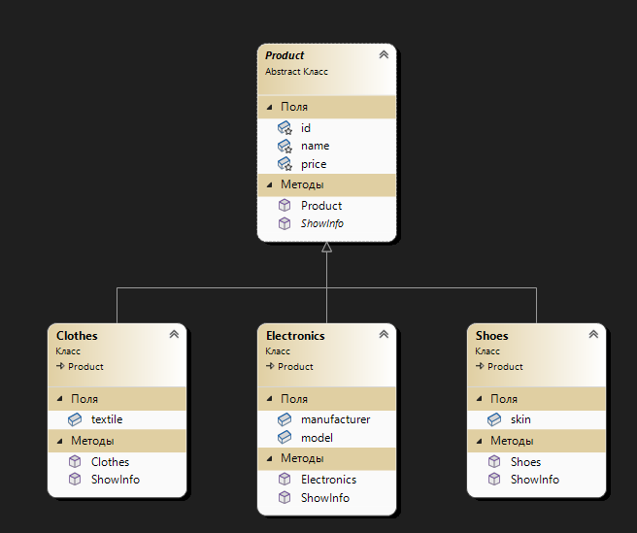

**Индивидуальное задание:**

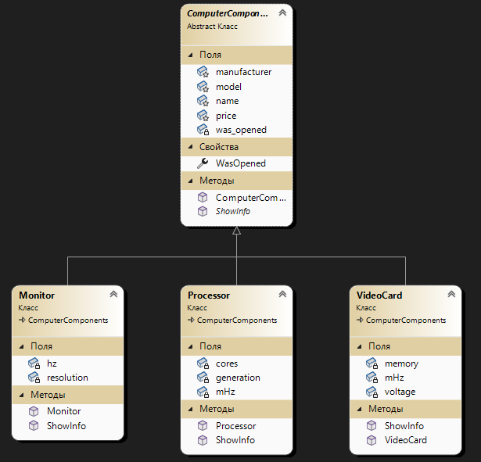

**Результат выполнения программы:**

**Общее задание:**

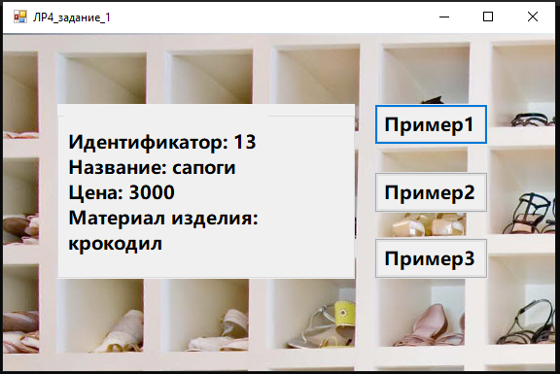

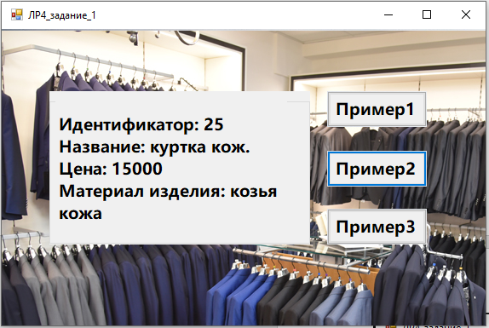

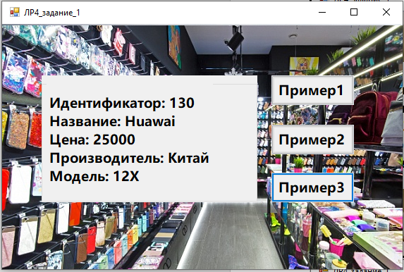

**Индивидуальное задание:**

